Oppgavemal

Programområde:

Fag:

Innledning
Skolekonkurranser skal være med å motivere elevene gjennom mestring ved å gi dem praktiske og realistiske oppgaver. Oppgaven er laget som en forberedelse til eksamen og er tenkt som en naturlig metode i forhold til opplæringen innen yrkesfag.
I det følgende gis en oversikt over det som bør være med i konkurranseoppgaver i forbindelse med skolemesterskap.
Oppgavene legges i en felles nettbasert oppgavebank som er fritt tilgjengelig for alle på www.worldskills.no

WorldSkills Norway
2018-11-28

- INNHOLD
- Oversikt over innholdet
- Forord
- Beskrivelse av oppgaven/deloppgavene
- Veiledning og instruks til konkurrentene'
- Nødvendige maskiner, materiell og utstyr for å kunne løse oppgaven
- HMS (helse, miljø og sikkerhet)
- Bedømmingskriterier og vurderingsskjema
- Vedlegg
For eksempel:
  - Vedlegg 1: Forberedelsesdel
  - Vedlegg 2: Gjennomføringsdel
  - Vedlegg 3: Råvareliste
  - Vedlegg 4: Vurderingsskjema

1.OVERSIKT
Her gis en oversikt over alle dokumenter, tegninger og fotos som oppgaven består av. Alle dokumenter bør være elektroniske.

2.FORORD
Her gis en kort bakgrunn for oppgaven og hvilke læreplanmål som ligger til grunn for
oppgaven. Her bør også informeres om hvem som har laget oppgaven (lærer, skole, etc.
med kontaktinformasjon for eventuelle spørsmål. Dette skal være en kort innledning og
bakgrunn for oppgaveforslaget.

Se eksemplet under fra Industriell matproduksjon:

" Oppgaven er basert på en praktisk individuell oppgave som relateres til tverrfaglig eksamen. Utgangspunktet er fra læreplanmål fra Vg2 Matfag. Oppgaven er laget ut i fra at alle skal stille på likt og rettferdig grunnlag. I vedleggene vil dere finne hvilke kriterier som legges til grunn i forberedelsen og gjennomføring, råvareliste, utstyrsliste og vurderingsskjema. Det kan bli endringer i oppgaven på konkurransedagen."

Spørsmål om oppgaven kan rettes til: NN, epost:nn@nn.no

3.BESKRIVELSE AV OPPGAVEN / DEL-OPPGAVENE
Her gis en kort beskrivelse av oppgaven og deloppgavene/modulene, gjerne med tegning/er og bild/er, og informeres om hvordan det skal evalueres.
Dersom det er en forberedelsesdel må denne inngå, og det må da beskrives hva som skal gjøres, hvilken frist deltakerne har til å gjøre denne og hvor besvarelsen skal sendes.
I beskrivelsen må inngå tidsbruk på oppgaven/deloppgaver/moduler.
Eksempel på bilde fra tømrerfaget:
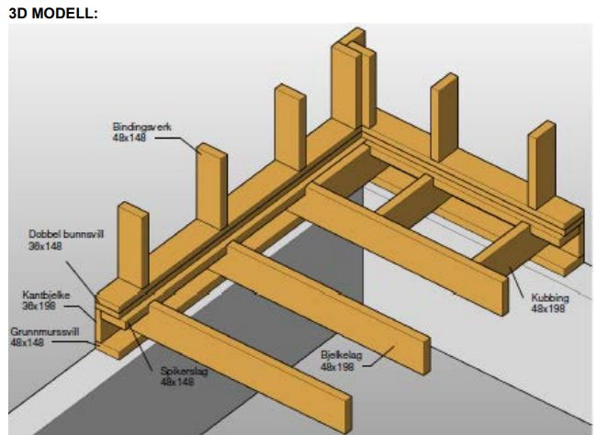

4.VEILEDNING OG INSTRUKS TIL KONKURRENTENE
Oppgi hvilken veiledning og instruks som skal gis til konkurrentene. Dette kan være veiledning knyttet til HMS og personlig verneutstyr, oppmøtetidpunkt, informasjon om bli kjent på konkurransearenaen/verksted (dagen før), utstyr som må bringes med, etc.

Beskrivelse av forberedelsesdagen

Beskrivelse av konkurransedagen

Nødvendig maskiner, materiell og utstyr

Bedømmingskriterier og vurderingsskjema

5.NØDVENDIGE MASKINER, MATERIELL OG UTSTYR FOR Å KUNNE LØSE OPPGAVEN
Det forutsettes at konkurranseoppgaven kan løses med de maskiner, utstyr og materiell som er spesifisert under.
Her bør det informeres om hva slags utstyr og materiell som er til stede på konkurransearenaen, og hva som forventes at den enkelte deltaker selv skal ta med seg. Se eksempel under på hvordan dette kan settes opp.
Maskiner, materiell og utstyr som er på plass:
UTSTYR |  | MENGDE |  | MATERIELL | BESKRIVELSE | MERKNADER
Kappsag | 2 |  |  |  | Produsent: Fender
Lamello-maskin | 4 |  |  |  | 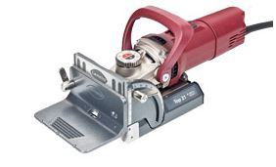

Utstyr, materiell som deltaker må ta med seg:
Utstyr | mengde/antall | Materiell | beskrivelse | Merknader
Øreklokker | 1

6. HMS
Her bør informeres om de HMS reglene som gjelder for konkurransen generelt og spesielt i faget. Det blir en gjennomgang av dette dagen før konkurransen da alle deltakerne møtes for å bli kjent med verkstedet. Personlig verneutstyr må deltakerne selv ta med seg til konkurransen, og det må forventes at de er kjent med bruken.

7.BEDØMMINGSKRITERIER OG VURDERINGSSKJEMA
For alle oppgaver må det utarbeides skjemaer for bedømming og hvilke kriterier som legges til grunn, dvs. hva som skal bedømmes, hvordan dette skal gjøres og hvor mange poeng det gis for hver enkelt deloppgave eller del-bedømming.
Det er viktig at deltakerne er kjent med og forstår hvordan bedømmingen vil foregå.
Se utdrag fra vurderingsskjema fra tømrerfaget under:
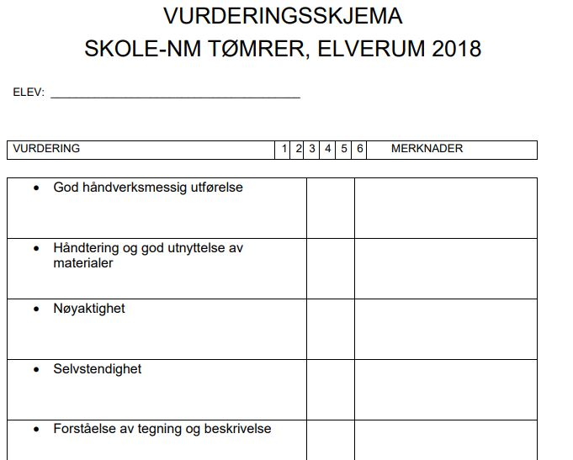

8.VEDLEGG, DIVERSE
Her kan det skrives inn informasjon som er viktig, men som ikke er tatt med i de andre hovedpunktene, f.eks. aktuelle vedlegg.
For eksempel:
- Vedlegg 1: Forberedelsesdel
- Vedlegg 2: Gjennomføringsdel
- Vedlegg 3: Råvareliste
- Vedlegg 4: Vurderingsskjema

